

*Национальный исследовательский университет ИТМО   
(Университет ИТМО)*

*Факультет систем управления и робототехники*

Дисциплина: Теория автоматического управления

**Отчет по лабораторной работе №5.**

«*Измерение электрического сигнала различной формы*»

Вариант 10

Студент:

*Евстигнеев Д.М.*

Группа: *R33423*

Преподаватель:

*Горшков К.С.*

Санкт-Петербург

2021-2022

**Цель работы**

Исследование характеристик сигналов различной формы с помощью LTSpice.

**Часть 1. Спектральный анализ квадратичного сигнала**

Данные для симуляции 10 варианта:

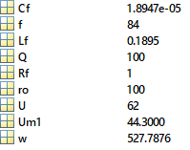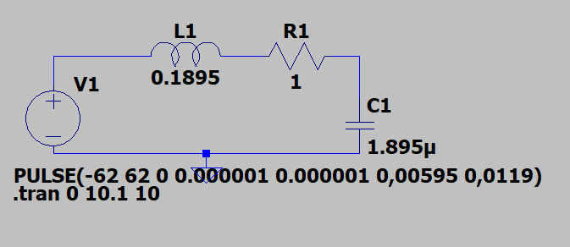  
 

Схема исследуемой электрической цепи из LTSpice для спектрального анализа.

*Рисунок 1.*

График первой гармоники квадратичного волнового сигнала и график квадратичного волнового сигнала.

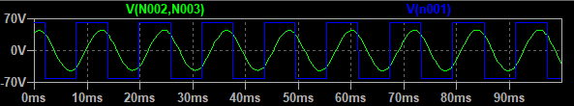

*Рисунок 2.*

Схема исследуемой электрической цепи из LTSpice для измерения среднеквадратичного значения напряжения.

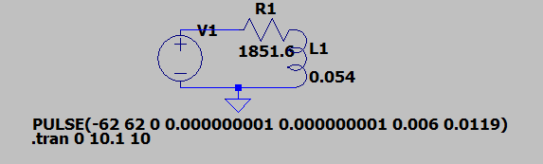

*Рисунок 3.*

Схема исследуемой электрической цепи из LTSpice для измерения среднего значения напряжения.

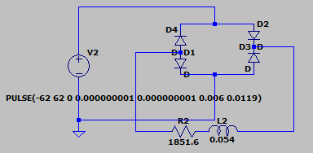

*Рисунок 4.*

*Таблица 1.*

|  |  |  |  |  |
| --- | --- | --- | --- | --- |
| *Параметр* | *Эксперементальные Данные, В* | *Вычисления, В* | *Абсолютная погрешность* | *Относительная погрешность* |
| *Um.1* | *44.3* | *50.2553* | *5,955* | *13%* |
| *Um.3* | *3.7* | *5.5839* | *1,884* | *51%* |
| *Um.5* | *3.09* | *2.0102* | *-1,080* | *-35%* |
| *URMS* | *61.9* | *25.3023* | *-36,59* | *-59%* |
| *KTHD* | *0.0459* | *0.1037* | *0,058* | *126%* |
| *Kshape* | *1.02* | *-* | *-* | *-* |
| *Kcr* | *1.001* | *-* | *-* | *-* |

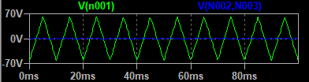**Часть 2. Спектральный анализ треугольного сигнала**

График первой гармоники квадратичного волнового сигнала и график треугольного волнового сигнала.

|  |  |  |  |  |
| --- | --- | --- | --- | --- |
| *Параметр* | *Эксперементальные Данные, В* | *Вычисления, В* | *Абсолютная погрешность* | *Относительная погрешность* |
| *Um.1* | *61.8* | *50.2553* | *-11,545* | *-19%* |
| *Um.3* | *4.2* | *5.5839* | *1,384* | *33%* |
| *Um.5* | *3.34* | *2.0102* | *-1,330* | *-40%* |
| *URMS* | *61.8* | *25.3023* | *-36,498* | *-59%* |
| *KTHD* | *0.046* | *0.1037* | *0,058* | *125%* |
| *Kshape* | *1.021* | *-* | *-* | *-* |
| *Kcr* | *1.002* | *-* | *-* | *-* |

**Выводы:** были изучены погрешности настоящих показаний при различных формах сигнала